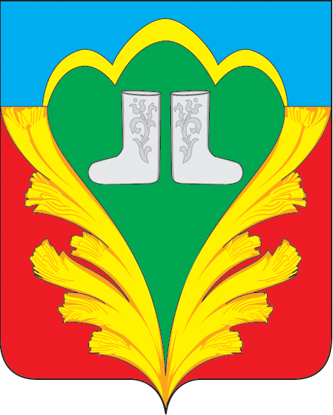
Исполнительный комитет Кукморского муниципального района
Республики Татарстан
УПРАВЛЕНИЕ ОБРАЗОВАНИЯ
Татарстан Республикасы
Кукмара муниципаль районы
башкарма комитеты
МӘГАРИФ ИДАРӘСЕ
РТ, пос. Кукмор, ул. Ленина, 15
тел/факс (84364) 2-70-68
e-mail: kukmor_roo@mail.ru
Robert.Mansurov@ tatar.ru
https://edu.tatar.ru/kukmor/otdel
ИНН 1623008313 КПП 162301001
ОГРН 1061675000925

Руководителям образовательных организаций
от 14.06.2019 № 535

Уважаемые руководители!
На основании письма Приволжской транспортной прокуратуры (Татарская транспортная прокуратура) от 13.06.2019 №20-2-2019 Управление образования Исполнительного комитета Кукморского муниципального района РТ сообщает следующее:
В целях профилактики травматизма несовершеннолетних на объектах железнодорожного транспорта создано приложение для смартфона «SafeTrain-Берегись поезда», которое напоминает, что железная дорога-зона повышенной опасности.
Приложение «SafeTrain-Берегись поезда» позволяет реализовать следующие основные функции: оповещение пользователя о приближении к опасной зоне (железнодорожные пути),блокирование проигрывания контента (музыка, видео и т.д.) при попадании в опасную зону (запустить проигрывание контента возможно только после выхода из опасной зоны); SMS-оповещение третьей стороны (родителей):об отключении приложения,об отключении геолокации, о попадании в опасную зону, родительский контроль местонахождения ребенка.
Загрузить приложение возможно с www.safetrain.ru и GooglePlayMarket.

Заместитель Руководителя
Исполнительного комитета
Кукморского муниципального района РТ-
начальник Управления образования Р.М.Мансуров

исп. Саляхова В.В. тел.2-70-41

